110242

Gai ! Jean est dans l'ménage
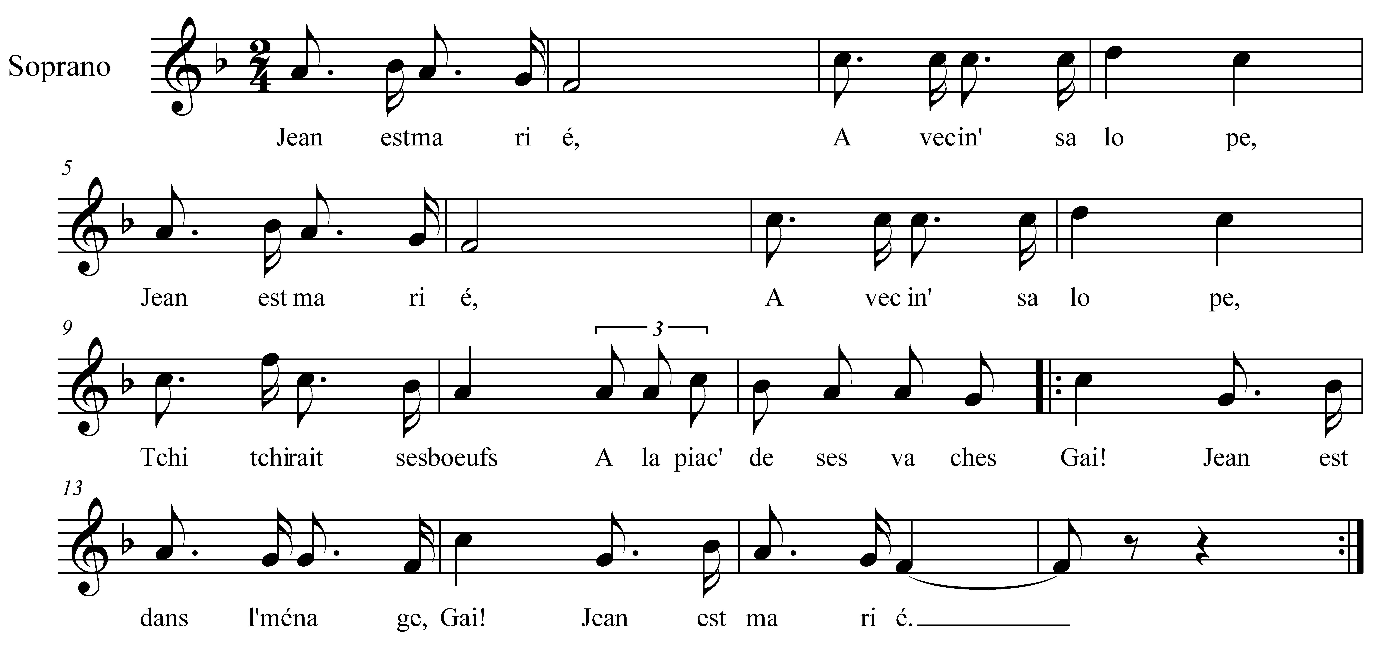

Jean est marié
Avec in' salope (bis)
Tchi thirait ses boeufs
A la piac' de ses vaches

Gai ! Jean est dans l' ménage
Gai ! Jean est marié.

Tchi tchirait ses boeufs
A la piac' de ses vaches (bis)
Qui coulait son lait
Avec ine savate.

Refrain

Qui brassait son beurre
Dans n- un trou d'la piace

Qui vient de dehors
Chier dessos la tabye

A pris pour s' torcher
Le coin de la nappe

Jean qu'arriva là :
Grand Dieu ! qu'all' est sale !

Il prit une trique
Parla de la battre

La bell' va s'cacher
Derrièr' un tas d'garbes

S'y cacha la tête,
L'cul à la parade

Jean s'est mis de g'noux
Adorer c't' image

L'envie d' peter l'a pris
Yi peta dans la barbe

Jean r'garda en haut :
Grand Dieu ! quel orage !

N.B. Au début de chaque couplet, les deux derniers vers du couplet
précédent.

